2017 Mayıs  ENFLASYON RAKAMLARI | 5 Haziran 2017 

Mayıs 2017 Tüketici Fiyat Endeksi’ne(TÜFE) ilişkin veriler Türkiye İstatistik Kurumu (TÜİK) tarafından 5 Haziran 2017 tarihinde yayımlandı.
TÜİK tarafından aylık yayımlanan TÜFE, kentlerde yaşayan hanelerin tükettiği mal ve hizmet fiyatlarının zaman içindeki ortalama değişim hakkında bilgi vermektedir.
Tablo 1: Ana-Harcama Gruplarına Göre Tüketici Fiyat Endeksi ve Değişim Oranları
*Bir önceki yılın aynı ayına göre enflasyon değişimi
**Aynı yılın bir önceki ayına göre enflasyon değişimi
Mayıs ayında Türkiye (TR) Geneli TÜFE endeksi (Tablo 1) bir önceki aya (Nisan 2017) göre yüzde 0,45 artarak 310,61 değerine yükselmiştir. Endeks bir önceki yılın aynı ayına göre yüzde 11,72 oranında artış göstermiştir. Mayıs (2017) ayında ana harcama grupları itibariyle en yüksek artış yüzde 5,97 ile giyim ve ayakkabı grubunda yaşanırken, bunu yüzde 2,42 artışla eğlence ve kültür grubu takip etmektedir. Öte yandan en yüksek düşüş ise yüzde 0,91 (negatif) ile çeşitli mal ve hizmetler grubunda yaşanırken, bunu yüzde 0,73 (negatif) ile ulaştırma grubu izlemektedir.
Tablo 1’deki veriler ana harcama grupları ve genel endeksler ile bu endekslerin büyüme hızları (enflasyon) konusunda bilgi vermektedir. Ancak ana harcama gruplarının ortalama enflasyon oranına etkisi bu grupların tüketici sepetindeki ağırlıklarına bağlı olarak hesaplanmaktadır.
Ana harcama grup endekslerindeki yüzde artışlar bu harcama gruplarının tüketici sepeti içindeki payları ile çarpılarak, ortalama (TÜFE temelli) enflasyona etkileri Tablo 2’de verilmiştir. Türkiye genelindeki ortalama fiyat artışına en büyük etki (0,44 puan) giyim ve ayakkabı grubundan gelmektedir. Öte yandan gıda ve alkolsüz içecekler grubu ile ulaştırma grubunun etkileri (-0,12 puan) ve çeşitli mal ve hizmetler grubunun etkisi de (-0,05 puan) olarak gerçekleşmiştir.
Tablo 2: Ana-Harcama Gruplarının Genel Endeksteki Aylık Değişime Olan Etkisi (%), Mayıs 2017
TÜFE endeksleri daha çok öncü olmayan (gecikmeli) bir değişken olduğundan geleceğe ilişkin tahmin konusunda önemli bilgiler sağlamasa da, işlenmemiş gıda ürünleri, enerji, alkollü içkiler ve tütün ile altın hariç endeksindeki yüzde 1,26 artış bir anlamda çekirdek enflasyon olarak değerlendirilebilir ve enflasyonun eğilimi konusunda ipuçları verebilir.
TÜİK tarafından hesaplanan özel kapsamlı TÜFE göstergelerinden işlenmemiş gıda ürünleri, enerji, alkollü içkiler ve tütün ile altın hariç TÜFE endeksi bir önceki aya göre yüzde 1,26 oranında artmıştır. Bu endeks son 12 ayda ortalama olarak yüzde 8,11 oranında artarak endeks 276,34 değerini almıştır. Genel endeks yüzde 0,45 oranında yükselirken işlenmemiş gıda ürünleri, enerji, alkollü içkiler ve tütün ile altın hariç (özel kapsamlı) endeksin yüzde 1,26 oranında artması; enflasyonun bu ay yükseliş eğiliminde olduğuna ilişkin bir ipucu olarak değerlendirilebilir. İşlenmemiş gıda ürünleri, enerji, alkollü içkiler ve tütün ile altın hariç (özel kapsamlı) endeksin bir önceki yılın aynı ayına göre artış oranı yüzde 9,19 olarak gerçekleşmiştir.

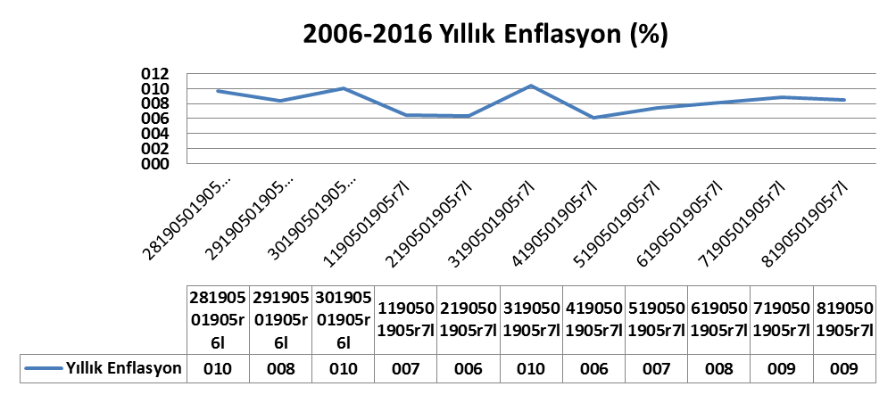
Grafik 1: 2006-2016 zaman aralığında enflasyon değişim
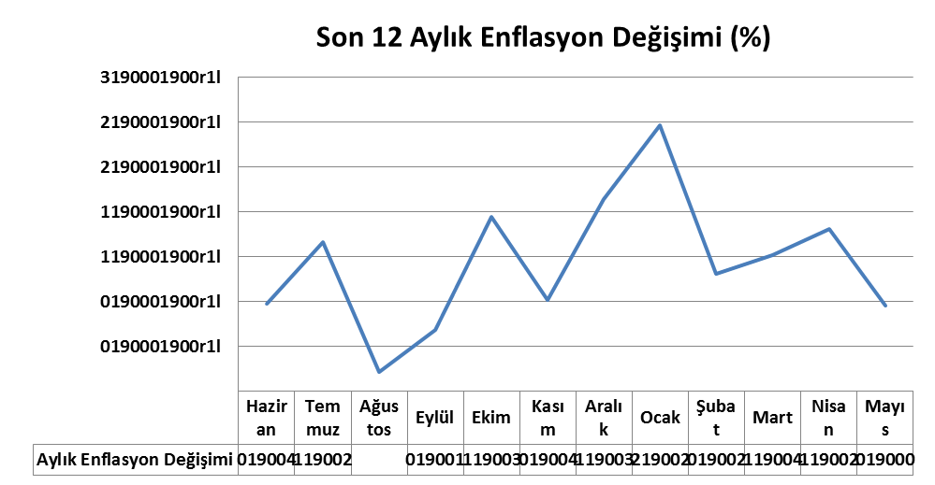
Grafik 2: Bir önceki aya göre (aylık) 12 aylık enflasyon verileri
No | Ana Harcama Grupları | TR62 | TR51 | TR61 | TR32 | TRA2 | TR22 | TR41
No | Ana Harcama Grupları | Adana | Ankara | Antalya | Aydın | Ağrı | Balıkesir | Bursa
No | Ana Harcama Grupları | Alt Bölgesi | Alt Bölgesi | Alt Bölgesi | Alt Bölgesi | Alt Bölgesi | Alt Bölgesi | Alt Bölgesi
1 | (Gıda Ve Alkolsüz İçecekler) | -1.75 | -0.66 | -1.56 | -0.6 | 0.23 | 1.49 | -0.05
2 | (Alkollü İçecekler Ve Tütün) | 0.02 | 0.01 | -0.01 | -0.04 | 0 | 0 | -0.01
3 | (Giyim Ve Ayakkabı) | 4.71 | 5.83 | 4.74 | 6.4 | 3.11 | 10.44 | 5.65
4 | (Konut, Su, Elektrik, Gaz Ve Diğer Yakıtlar) | 0.43 | 0.41 | 0.54 | 0.29 | -0.07 | 0.16 | 0.53
5 | (Mobilya, Ev Aletleri Ve Ev Bakım Hizmetleri) | 0.98 | 0.19 | 0.8 | 0.81 | 0.72 | 2.02 | 0.93
6 | (Sağlık) | 0.14 | 0.06 | -0.03 | 0.3 | -0.08 | 0.28 | 0.41
7 | (Ulaştırma) | -0.96 | -0.93 | -0.67 | -0.96 | -0.77 | -0.92 | -0.75
8 | (Haberleşme) | 0.34 | 0.54 | 0.23 | 0.45 | 0.2 | 1.59 | 0.49
9 | (Eğlence Ve Kültür) | 1.56 | 3.73 | 2.51 | 2.18 | 2.25 | 0.76 | 3.25
10 | (Eğitim) | 0.28 | 0.41 | 0.43 | 3.14 | 0.96 | 0.59 | 0.07
11 | (Lokanta Ve Oteller) | 1.18 | 1.13 | 1.02 | 0.92 | 0.33 | -0.37 | 1.43
12 | (Çeşitli Mal Ve Hizmetler) | -0.88 | -0.6 | -1.67 | -0.23 | -0.84 | -0.21 | -0.25
 | TÜFE Aylık Değişim | -0.03 | 0.43 | 0.14 | 0.41 | 0.23 | 1.12 | 0.68

No | Ana Harcama Grupları | TRA1 | TRC1 | TR63 | TR82 | TR72 | TR42 | TR52
No | Ana Harcama Grupları | Erzurum | Gaziantep | Hatay | Kastamonu | Kayseri | Kocaeli | Konya
No | Ana Harcama Grupları | Alt Bölgesi | Alt Bölgesi | Alt Bölgesi | Alt Bölgesi | Alt Bölgesi | Alt Bölgesi | Alt Bölgesi
1 | (Gıda Ve Alkolsüz İçecekler) | -0.62 | -0.82 | -2 | -0.05 | 0.29 | 0.84 | -0.3
2 | (Alkollü İçecekler Ve Tütün) | 0 | 0 | -0.01 | 0 | 0 | -0.01 | 0
3 | (Giyim Ve Ayakkabı) | 4.64 | 7.16 | 6.4 | 3.87 | 5.4 | 3.78 | 3.22
4 | (Konut, Su, Elektrik, Gaz Ve Diğer Yakıtlar) | 0.1 | -0.01 | 0.04 | 0.16 | 0.02 | 0.25 | 0.35
5 | (Mobilya, Ev Aletleri Ve Ev Bakım Hizmetleri) | 0.53 | 0.52 | 0.89 | 1.2 | 0.5 | 0.66 | 1.21
6 | (Sağlık) | 0.13 | 1.15 | 0.39 | 0 | 0.04 | 0.42 | 0.28
7 | (Ulaştırma) | -0.82 | -1.03 | -1.04 | -0.28 | -0.69 | -0.83 | -0.69
8 | (Haberleşme) | 0.9 | 0.09 | 0.21 | 1.06 | 0.89 | 0.42 | 0.3
9 | (Eğlence Ve Kültür) | 3.5 | 1.62 | 0.81 | 2.43 | 2.88 | 2.59 | 4.16
10 | (Eğitim) | -0.25 | 2.65 | 2.31 | 3.01 | 1.02 | 1.19 | 1.23
11 | (Lokanta Ve Oteller) | 1.77 | 1.14 | 1.32 | 1.7 | 0.78 | 1.2 | 0.84
12 | (Çeşitli Mal Ve Hizmetler) | -1.05 | -1.16 | -0.75 | -1.67 | -1.17 | -1.26 | -0.89
 | TÜFE Aylık Değişim | 0.32 | 0.29 | -0.06 | 0.5 | 0.49 | 0.57 | 0.32

No | Ana Harcama Grupları | TR71 | TRB1 | TR33 | TRC3 | TR83 | TR21 | TR90
No | Ana Harcama Grupları | Kırıkkale | Malatya | Manisa | Mardin | Samsun | Tekirdağ | Trabzon
No | Ana Harcama Grupları | Alt Bölgesi | Alt Bölgesi | Alt Bölgesi | Alt Bölgesi | Alt Bölgesi | Alt Bölgesi | Alt Bölgesi
1 | (Gıda Ve Alkolsüz İçecekler) | -1.17 | -1.07 | -0.13 | -1.43 | 0.25 | -0.63 | -0.59
2 | (Alkollü İçecekler Ve Tütün) | 0 | 0 | 0 | 0 | 0 | -0.02 | 0
3 | (Giyim Ve Ayakkabı) | 3.02 | 17.67 | 3.62 | 5.17 | 5.27 | 2.12 | 5.55
4 | (Konut, Su, Elektrik, Gaz Ve Diğer Yakıtlar) | 0.42 | 0.07 | 0.14 | 0.15 | 0.21 | 0.21 | -0.26
5 | (Mobilya, Ev Aletleri Ve Ev Bakım Hizmetleri) | 0.37 | 1.13 | 0.63 | 0.75 | 0.96 | 1.06 | 1.04
6 | (Sağlık) | 0.37 | 0.06 | 0.38 | 0.17 | 0.29 | 0.13 | 0.18
7 | (Ulaştırma) | -1.09 | -0.96 | -0.66 | -0.71 | -0.86 | -0.83 | -0.29
8 | (Haberleşme) | 0.68 | 0.26 | 0.26 | -0.04 | 0.66 | 0.47 | 0.51
9 | (Eğlence Ve Kültür) | 4.71 | 2.47 | 2.43 | 2.12 | 1.66 | 1.16 | 0.75
10 | (Eğitim) | 1.82 | 5.12 | 2.17 | 1.24 | 2.92 | 2.01 | 0.92
11 | (Lokanta Ve Oteller) | 0.48 | 2.11 | 0.27 | 1.37 | 0.24 | 0.51 | 0.41
12 | (Çeşitli Mal Ve Hizmetler) | 0.17 | -0.41 | -1.25 | -1.2 | -0.9 | -0.86 | -2.47
 | TÜFE Aylık Değişim | 0.07 | 1.24 | 0.28 | 0.12 | 0.5 | 0.09 | 0.18

No | Ana Harcama Grupları | TRB2 | TR81 | TR1 | TR31 | TRC2
No | Ana Harcama Grupları | Van | Zonguldak | İstanbul | İzmir | Şanlıurfa
No | Ana Harcama Grupları | Alt Bölgesi | Alt Bölgesi | Alt Bölgesi | Alt Bölgesi | Alt Bölgesi
1 | (Gıda Ve Alkolsüz İçecekler) | 0.17 | -0.25 | -0.9 | 0.1 | -1.42
2 | (Alkollü İçecekler Ve Tütün) | 0 | 0.01 | 0.01 | 0.01 | -0.01
3 | (Giyim Ve Ayakkabı) | 2.82 | 5.87 | 6.86 | 3.48 | 7.35
4 | (Konut, Su, Elektrik, Gaz Ve Diğer Yakıtlar) | -0.06 | 0.21 | 0.7 | 0.24 | 0.12
5 | (Mobilya, Ev Aletleri Ve Ev Bakım Hizmetleri) | 0.75 | 1.05 | 0.74 | 0.31 | 0.58
6 | (Sağlık) | 0.12 | 1.02 | 0.34 | -0.03 | 0.23
7 | (Ulaştırma) | -0.25 | -0.51 | -0.5 | -0.98 | -0.9
8 | (Haberleşme) | 1.65 | 0.86 | 0.55 | 0.55 | 0.28
9 | (Eğlence Ve Kültür) | 2.85 | 0.78 | 2.66 | 1.91 | 0.92
10 | (Eğitim) | 3.48 | 1.45 | 0.68 | 0.87 | 0
11 | (Lokanta Ve Oteller) | 0.62 | 1.09 | 0.76 | 0.47 | 1.36
12 | (Çeşitli Mal Ve Hizmetler) | -0.48 | -1.1 | -0.39 | -0.19 | -1.15
 | TÜFE Aylık Değişim | 0.5 | 0.48 | 0.59 | 0.34 | 0.14

Tablo 3: Ana-Harcama Gruplarına Göre Tüketici Fiyat Endeksi ve Değişim Oranları (%), Bölgelere Göre, Mayıs 2017

